**Vistas 4 + 1**

**Proyecto Sercotec**

**Integrantes: William Menares**

**Oscar Espinoza**

**Roberto Mayea**

### **1. Vista Lógica:**

Esta vista se centrará en cómo las funcionalidades del sistema se relacionan entre sí para cumplir con los requisitos de los usuarios. Las interacciones principales serían:

* **Autenticación y gestión de usuarios**: Incluye el registro, inicio de sesión, y recuperación de contraseña.
* **Gestión de formularios**: Permite a los usuarios registrados(empleado de sercotec) llenar formularios de diagnóstico y acceder a informes detallados de diagnósticos previos.
* **Administración**: Panel de control para que los administradores gestionen y revisen todos los diagnósticos completados.

**Diagrama de clases:**

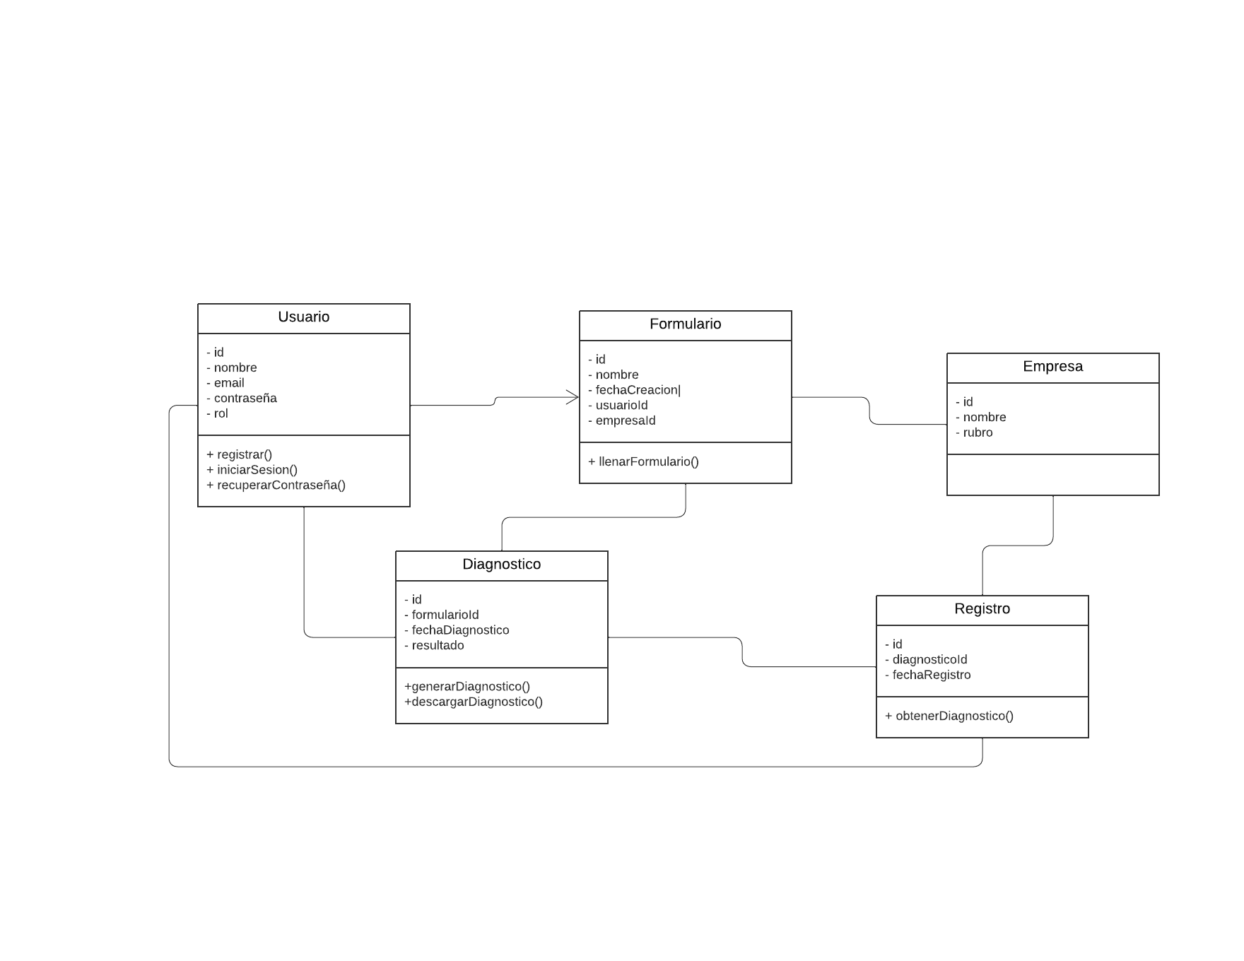**Diagrama de comunicación:**

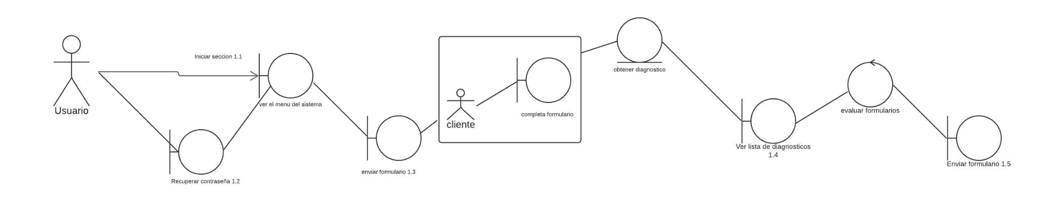

**Diagrama de secuencia:**

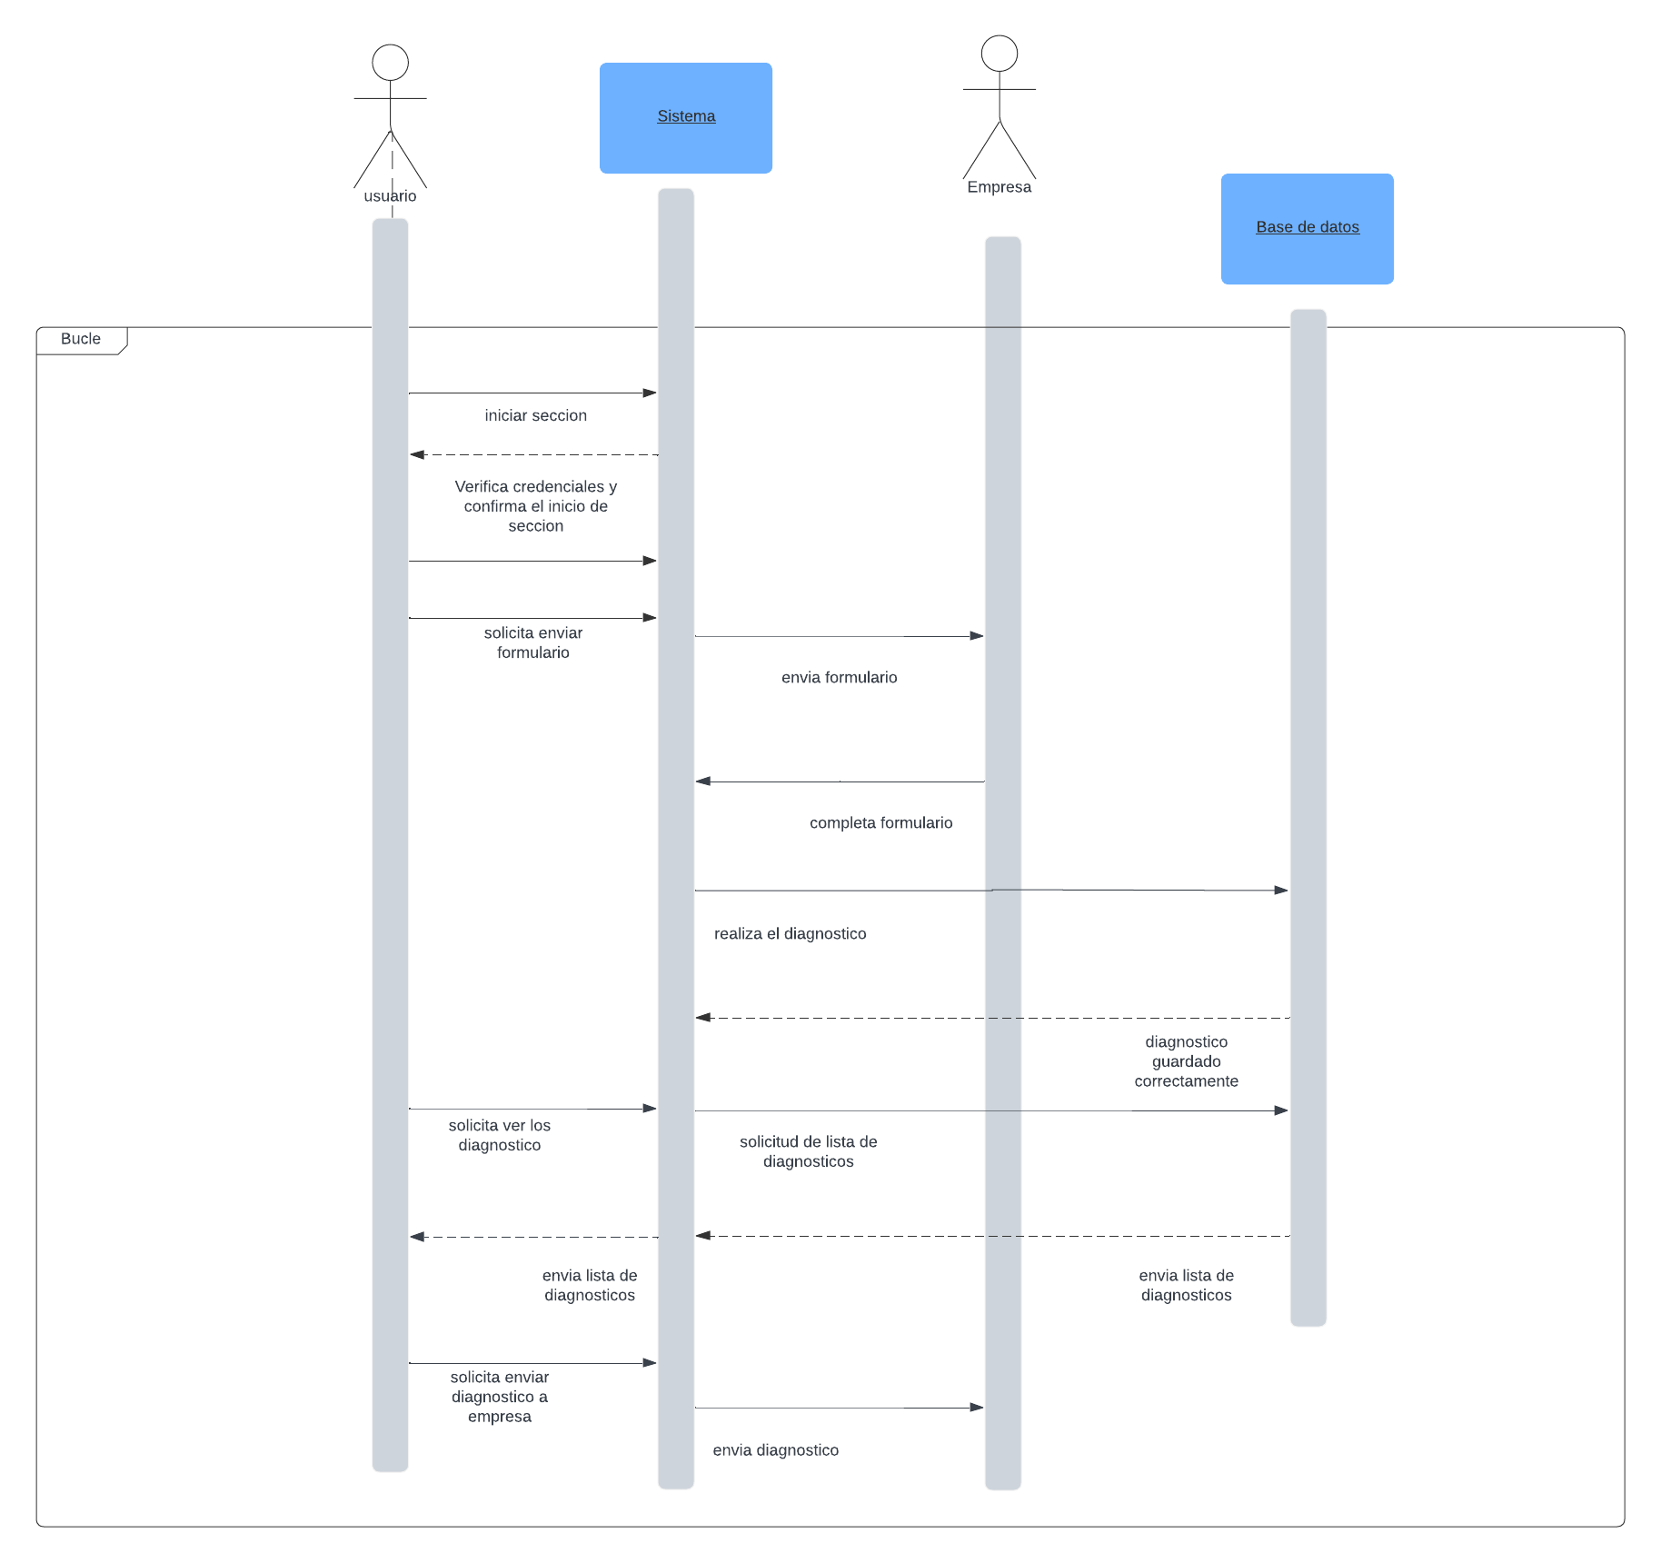

### **2. Vista de Desarrollo:**

Dado que vamos a usar Laravel, esta vista utiliza la arquitectura MVC:

* **Modelos**: Para cada una de las tablas de la base de datos (usuarios, empresa, formularios, ámbitos, preguntas, respuestas).
* **Vistas**: Interfaces de usuario para cada una de las historias de usuario, como formularios de inicio de sesión, de registro, de recuperación de contraseña, y de diagnóstico.
* **Controladores**: Lógica para manejar las solicitudes y respuestas entre las vistas y los modelos.

**diagrama de componentes:**

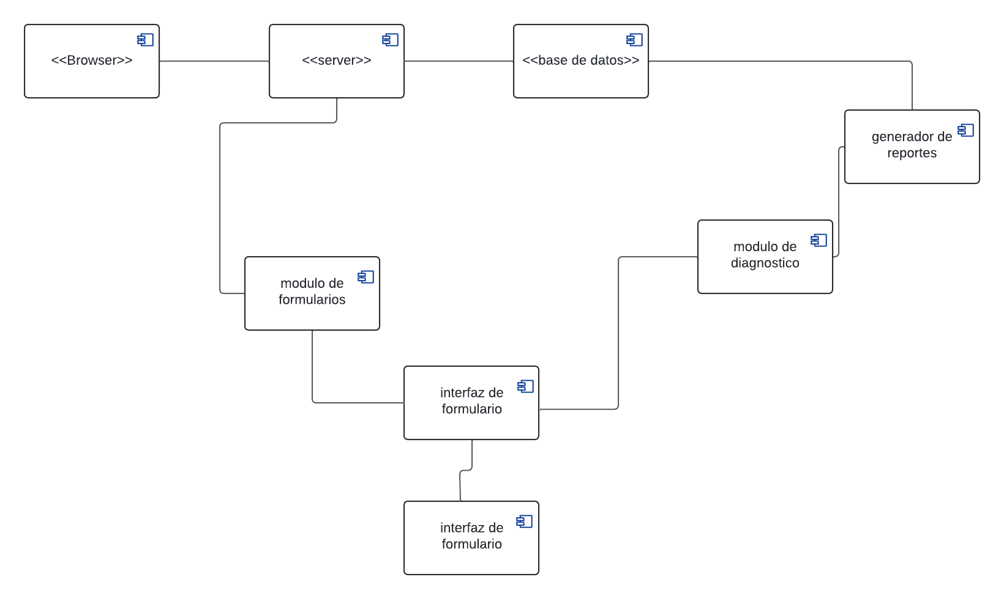

**Diagrama de paquetes:**

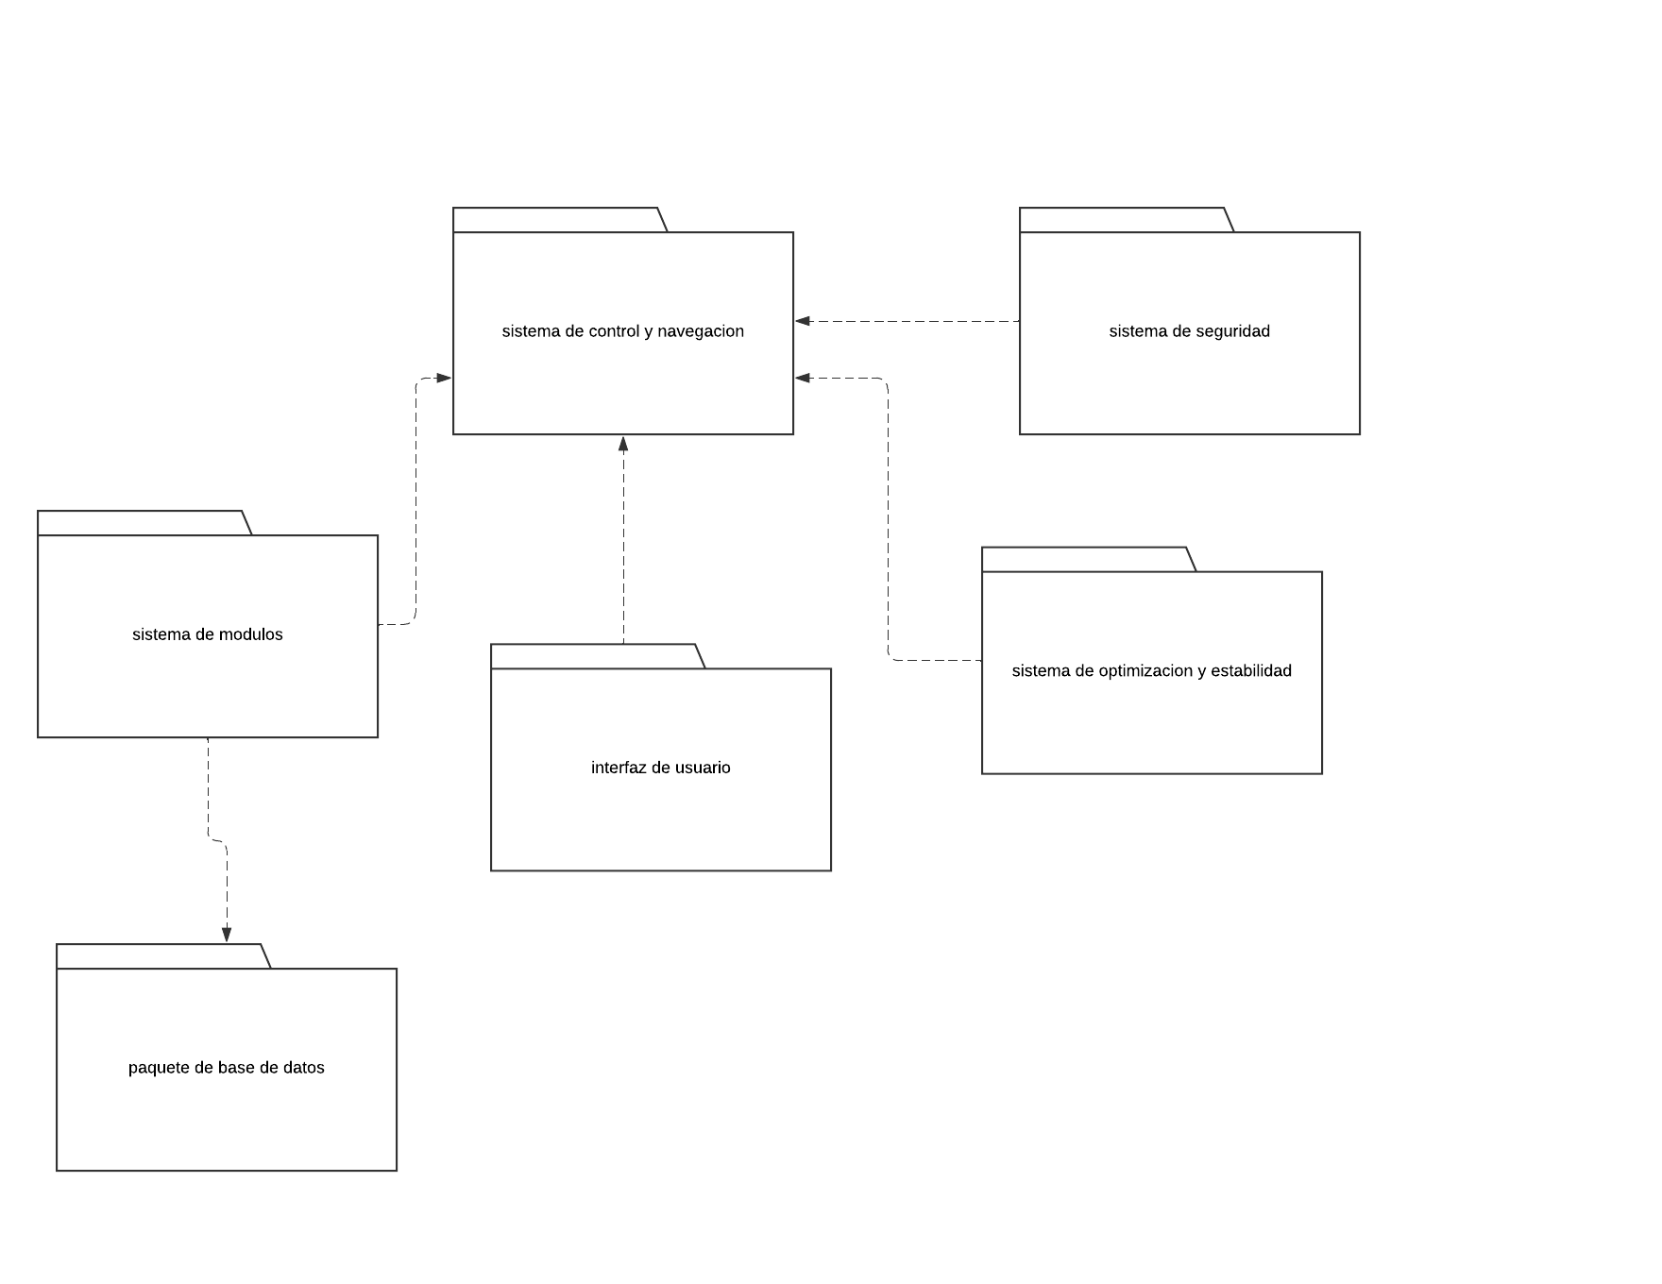

### **3. Vista de Procesos:**

Enfocada en los flujos de trabajo críticos, como:

* **Flujo de autenticación**: Desde el registro hasta la recuperación de contraseña.
* **Flujo de diagnóstico**: Desde llenar el formulario hasta recibir el informe.
* **Flujo administrativo**: Cómo los administradores interactúan con el sistema para supervisar y gestionar los diagnósticos.

**Diagrama de actividades:**

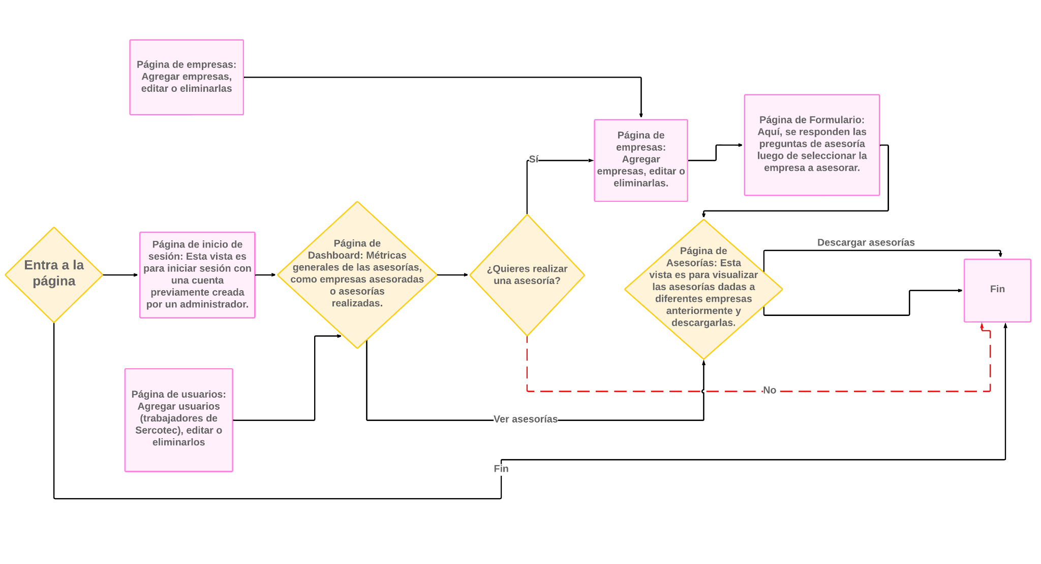

### **4. Vista Física:**

Describe cómo se despliega la aplicación:

* **Infraestructura en la nube**: Detalles del hosting, seguridad, y servicios en la nube utilizados.

**Diagrama de despliegue:**

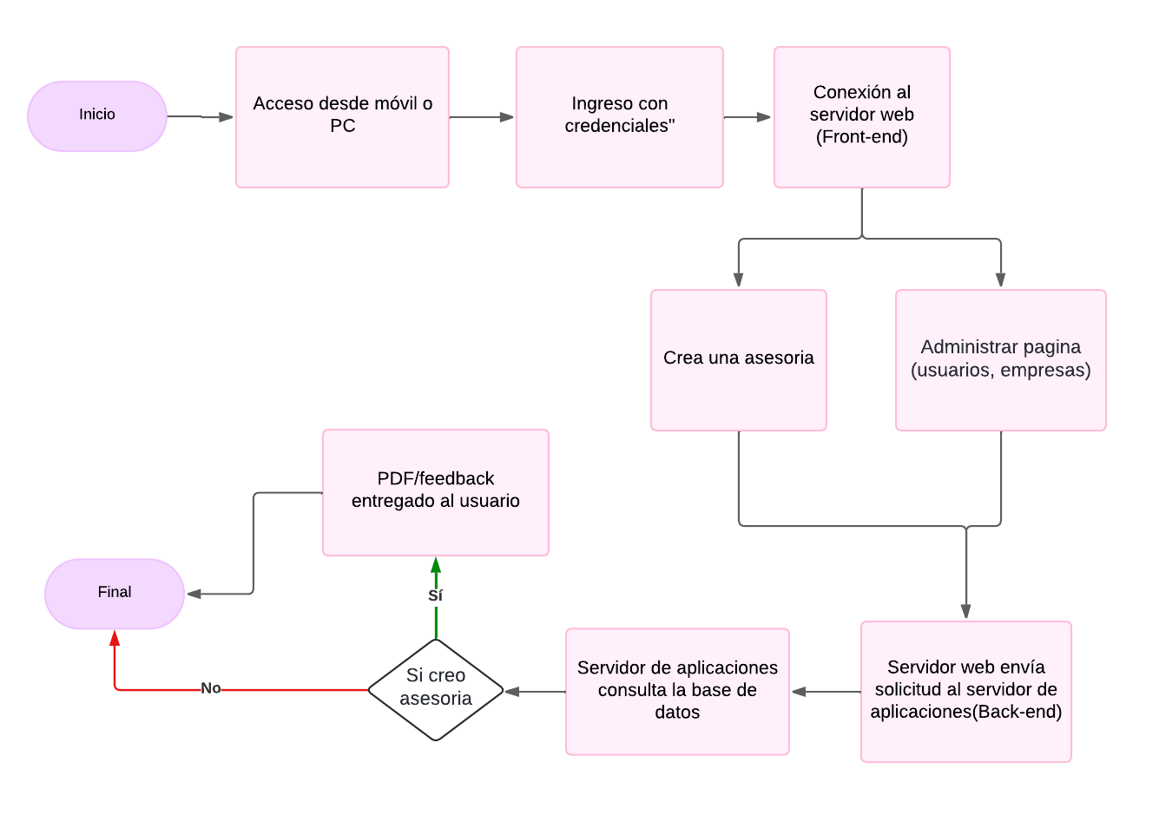

### **5. Escenarios:**

Basados en las historias de usuario, estos serían los principales casos de uso a documentar en detalle para mostrar cómo el sistema soporta las necesidades de los usuarios:

* **Registro y gestión de usuarios**.
* **Interacción con el sistema de formularios**.
* **Recepción y gestión de notificaciones**.

**Diagrama casos de uso:**

